生産性向上推進アドバイザー支援テーマのご提案

**No.1（令和７年３月７日メール配信）**

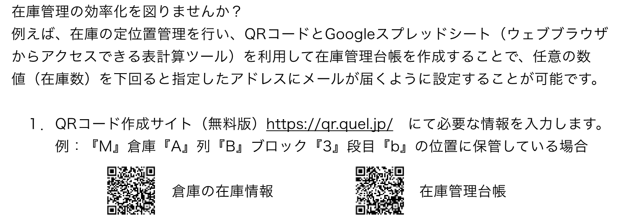

※メール配信の都度、内容を更新していきます。